Лабораторная работа №6

Отчет

Зубов Иван Александрович

Содержание

# 1 Цель работы

Освоить арифметических инструкций языка ассемблера NASM и написать программы для вычисления арифметических выражений с неизвестной.

# 2 Выполнение лабораторной работы

Создаем каталог для программ ЛБ6,в нем создаем файл и с помощью команды touch создаем файл

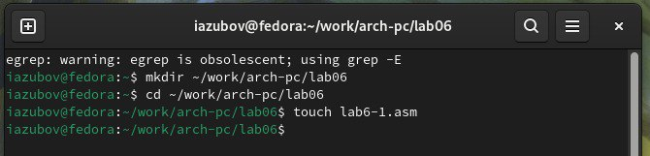

Рис. 1: Создаем каталог с помощью командыmkdir и файл с помощью команды touch

Открываем файл в Midnight Commander и заполняем его в соответствии с листингом 6.1 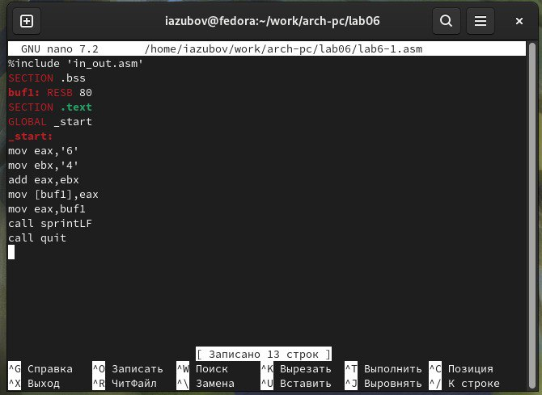

Создаем исполняемый файл и запускаем его

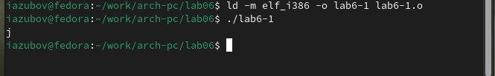

Рис. 2: Запускаем файл и смотрим на его работу

Снова открываем файл для редактирования и убираем кавычки с числовых значений

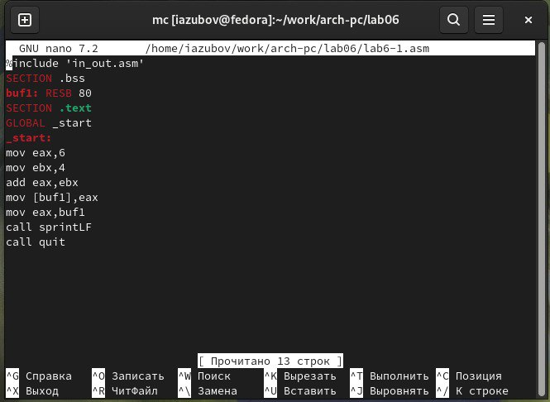

Рис. 3: Изменяем файл

Создаем исполняемый файл и запускаем его

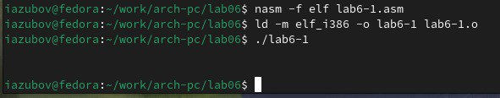

Рис. 4: Запускаем файл и смотрим на его работу

Создаем новый файл в каталоге и заполняем файл в соответствии с листингом 6.2

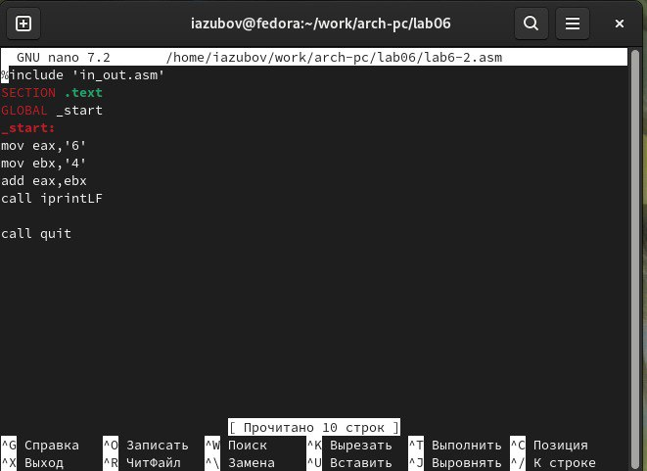

Рис. 5: Заполняем файл

Создаем исполняемый файл и запускаем его

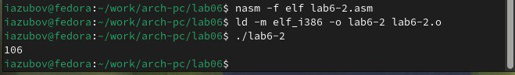

Рис. 6: Смотрим на работу программы

Снова открываем файл для редактирования и убираем кавычки с числовых значений

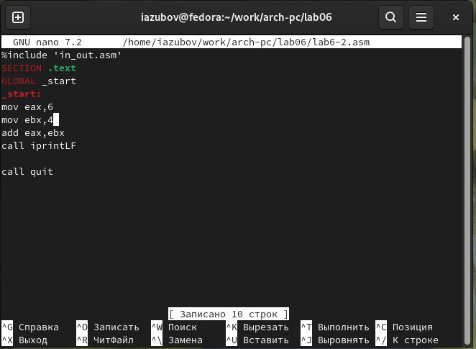

Рис. 7: Изменяем файл

Создаем исполняемый файл и запускаем его

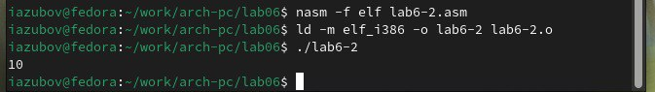

Рис. 8: Смотрим на работу программы

Снова открываем файл для редактирования и меняем iprintLF на iprint

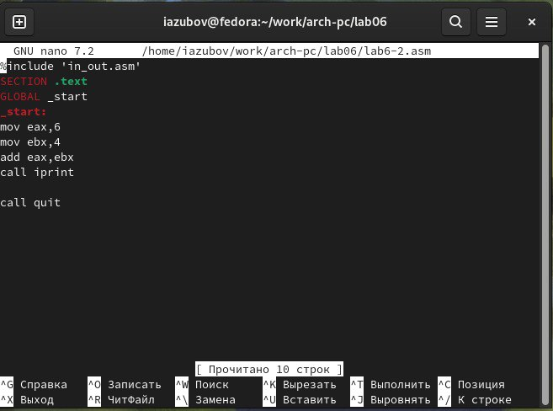

Рис. 9: Изменяем файл

Создаем исполняемый файл и запускаем его

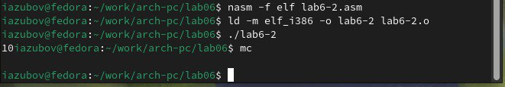

Рис. 10: Смотрим, как сработала программа

Вывод функций iprintLF и iprint отличаются только тем, что LF переносит на новую строку.

Создаем новый файл в каталоге, открываем файл и редактируем в соответствии с листингом 6.3

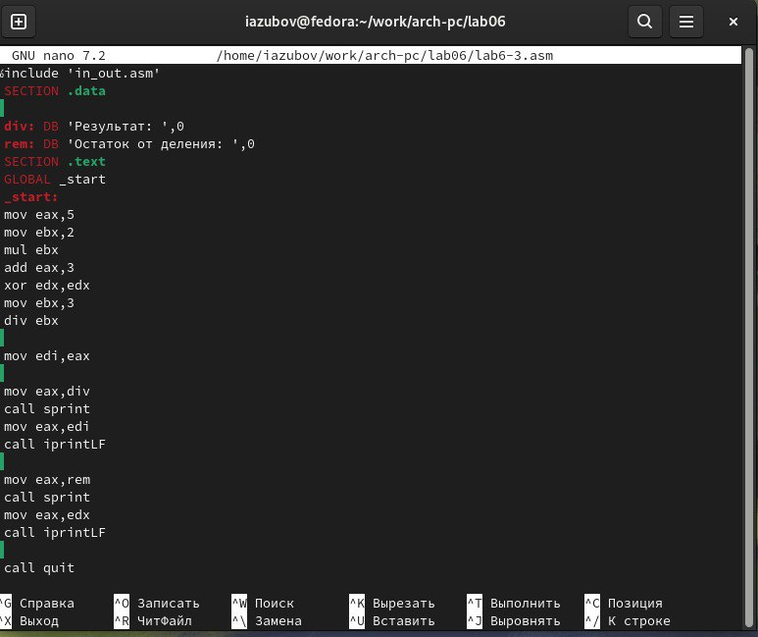

Рис. 11: Заполняем файл

Создаем исполняемый файл и запускаем его

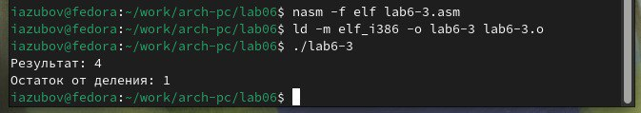

Рис. 12: Смотрим на результат работы программы

Открываем файл и редактируем его для вычисления выражения f(�) = (4 � 6 + 2)/5

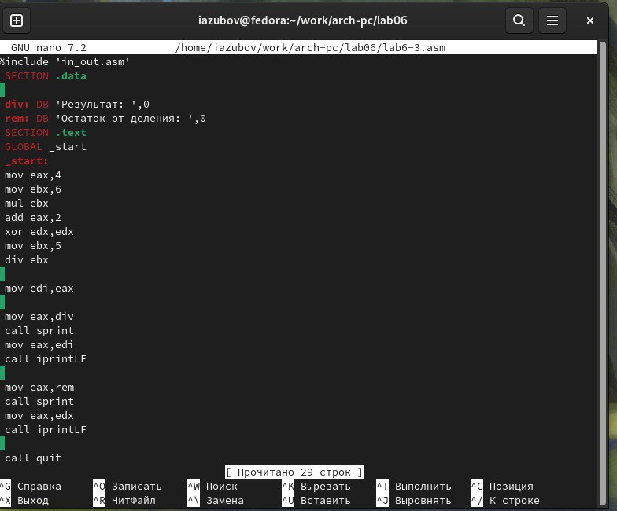

Рис. 13: Редактируем файл

Компилируем файл и запускаем программу

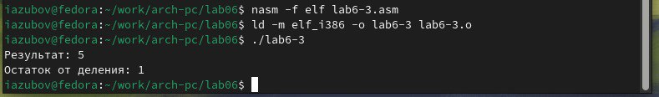

Рис. 14: Заполняем файл

Создаем новый файл в каталоге, открываем и редактируем в соответствии с листингом 6.4

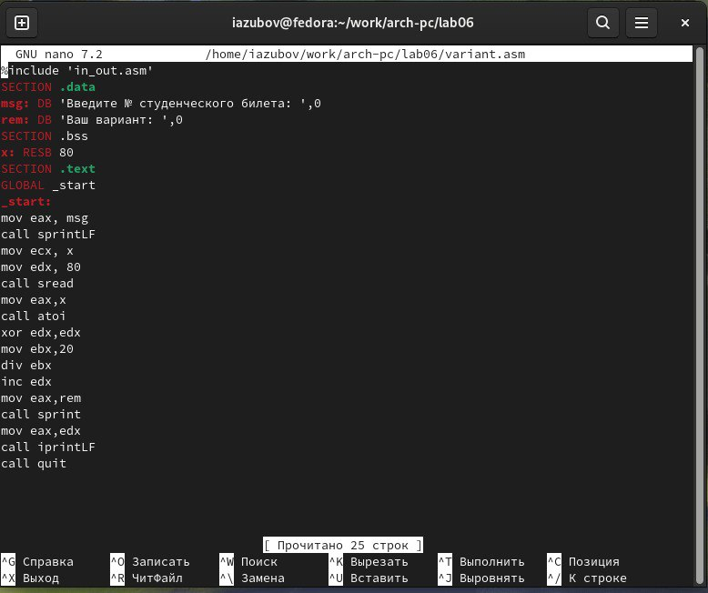

Рис. 15: Проверяем правильность написания программы

Компилируем файл и запускаем его

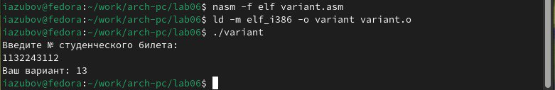

Рис. 16: Проверяем результат работы программы

#Ответы на вопросы 1 Строка “mov eax,rem” и строка “call sprint” отвечают за вывод на экран сообщения ‘Ваш вариант:’.

2 Эти инструкции используются для чтения строки с вводом данных от поль- зователя. Начальный адрес строки сохраняется в регистре ecx, а количество символов в строке (максимальное количество символов, которое может быть считано) сохраняется в регистре edx. Затем вызывается процедура sread, которая выполняет чтение строки.

3 Инструкция “call atoi” используется для преобразования строки в целое число.Она принимает адрес строки в регистре eax и возвращает полученное число в регистре eax.

4 Строка “xor edx,edx” обнуляет регистр edx перед выполнением деления. Строка “mov ebx,20” загружает значение 20 в регистр ebx. Строка “div ebx” выполняет деление регистра eax на значение регистра ebx с сохранением частного в регистре eax и остатка в регистре edx.

5 Остаток от деления записывается в регистр edx.

6 Инструкция “inc edx” используется для увеличения значения в регистре edx на 1 В данном случае, она увеличивает остаток от деления на 1

7 Строка “mov eax,edx” передает значение остатка от деления в регистр eax. Строка “call iprintLF” вызывает процедуру iprintLF для вывода значения на экран вместе с переводом строки.

#Самостоятельная работа

Создаем новый файл в каталоге,открываем файл и редактируем в соответствии с листингом 6.3

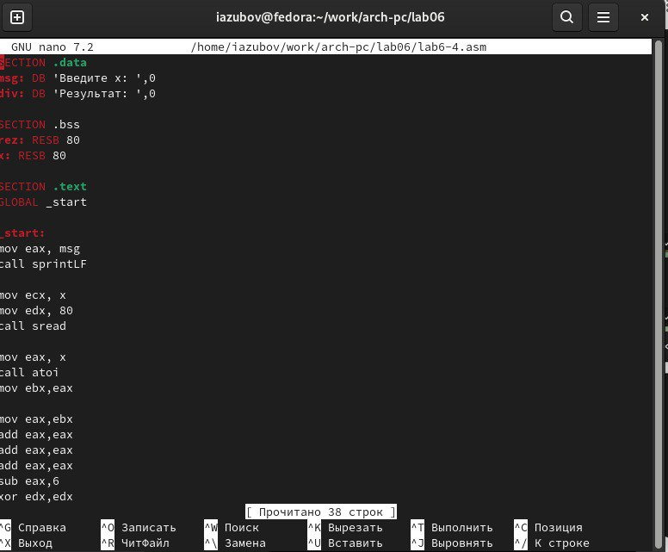

Рис. 17: Заполняем этот файл, чтобы решалось уравнение (8х-6)/2

Проверяем программу для х=1

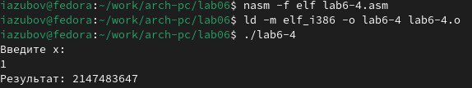

Рис. 18: Смотрим как работает программа

# 3 Выводы

Мы приобрели навыки создания исполнительных файлов для решения выражений и освоили арифметические инструкции в NASM.